Observações
- O presente exame é sem consulta!
- Antes de iniciar a leitura do enunciado, preencha as folhas de exercício que lhe foram fornecidas, com a sua informação pessoal.
- Coloque o seu número e nome no enunciado que deverá entregar no final do exame.
- Em cada questão poderá encontrar a respetiva cotação, em valores, entre 0 – 20.
- A implementação dos testes de acordo com os casos de teste especificados deverá ser implementada no computador com recurso ao NetBeans e JUnit Framework. Posteriormente deverá submeter os resultados através do moodle em atividade criada para o efeito.
- Qualquer questão que não responda, deverá fornecer essa indicação na folha de exercício.
- Os ficheiros necessários para a realização do presente exame (código fonte ou JAR + JavaDoc) encontram-se no moodle.
- As questões de escolha múltipla não serão consideradas se não se encontrarem devidamente justificadas.
- Relativamente às questões de escolha múltipla será descontado (1/4)*cotação da pergunta por cada resposta errada.
- APENAS SE ESCLARECEM DÚVIDAS RELACIONADAS COM DIFICULDADES DE INTERPRETAÇÃO DO ENUNCIADO OU CASO SE VERIFIQUE LAPSOS NA ELABORAÇÃO DO MESMO.
- Nota mínima: 9,5 valores
O docente: Cristóvão (cds@estg.ipp.pt)

Enunciado

Junto com o enunciado é fornecido um componente em JAVA cujo objetivo é simular o jogo de batalha naval.

Regras do jogo simulador de Batalha Naval

- Existe um tabuleiro de dimensão 5x5, ou seja, 25 posições.
- Existem três barcos escondidos no tabuleiro, sendo que cada barco ocupa um bloco de uma posição.
- O objetivo do jogo é encontrar onde estão posicionados os barcos, por via de sugestão de uma posição (tiro).
- Em cada “tiro” o sistema avisa se se acertou em algum barco. O sistema informa também quantos barcos existem na mesma linha e na mesma coluna do tiro.
- O jogo acaba quando se acerta nos três barcos.

Legenda para o utilizador

~: Água nesta posição. Ainda não sugeriu esta posição
*: Tiro já tentado nesta posição. Não havia nenhum barco nesta posição.
X: Tiro já tentado nesta posição. Acertou num barco nesta posição.

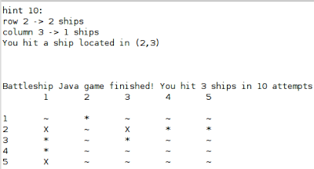

Ilustração 1 – Exemplo do resultado da consola

Como jogar o simulador:

Em cada ronda, introduzir dois números: o número da linha e o número da coluna onde quer dar o “tiro”.
O sistema informará o resultado da jogada. Jogar novamente até acertar em todos os barcos.

Métodos:

- void initBoard (int[][] board) – inicializa o tabuleiro que está armazenado com a variável board com o valor “-1” em todas as posições;
- void showBoard (int[][] board) – mostra graficamente o tabuleiro que está armazenado na variável board;
- void initShip (int[][] ships) – preenche aleatoriamente a posição dos três barcos, e atualiza esses valores na variável ships. Não deverá haver barcos na mesma posição.
- void hint (int [] shot, int[][] ships, int attempt) – informa quantos barcos há na linha e na coluna do tiro (variável shot), e se o tiro atingiu algum barco da lista de barcos (variável ships)
- void changeBoard (int[] shot, int[][] ships, int[][] board) – atualiza o tabuleiro (variável board), marcando a posição do tiro (variável shot) como tendo acertado ou não num barco da lista de barcos (variável ships)
- void main() – inicializa o tabuleiro (initBoard), preenche aleatoriamente a posição dos três barcos (initShip) e mostra o tabuleiro com todas as posições sem tiros tentados (showBoard). De seguida, pede ao utilizador para introduzir a posição do tiro (shoot), e para cada tiro, verifica se acertou (hit), informa o resultado (hint), atualiza o tabuleiro (changeBoard) e mostra o tabuleiro atualizado (showBoard). Volta a pedir ao utilizador para introduzir nova posição do tiro, até que este acerte nos três barcos. Quando acerta, o jogo acaba, mostrando o total de tentativas.
- void shoot (int[] shot) – pede ao utilizador para introduzir a posição do tiro, linha e coluna, e atualiza esses valores na variável shot.
- boolean hit (int[] shot, int[][] ships) – verifica se determinado tiro (variável shot) acertou ou não num barco da lista de barcos (variável ships)

Após a leitura cuidada da descrição do problema e das operações descritas, realize os seguintes exercícios:

- (Cotação: 6 valores)
Siga uma abordagem baseada em testes de caixa preta e prepare um conjunto de casos de teste para pelo menos 4 funcionalidades da biblioteca. Nota: i) deverá apresentar todos os diagramas e/ou tabelas de acordo com as práticas indicados pela técnica escolhida; ii) deverá identificar previamente as funcionalidades/critérios de aceitação;

- (Cotação: 8 valores)
  - Crie um projeto no GitLab em gitlab.estg.ipp.pt com o seguinte nome: ESII_EXAME_EPNORMAL_<numero>
  - No IntelliJ ou outro IDE, crie um projeto baseado em Gradle e codifique os testes identificados na questão anterior. O código, deve ser adequadamente enviado para o gitlab (apenas e só os ficheiros necessários).
  - No gitlab deverá preparar um script para build execução automática dos testes. Nota: tenha em consideração que deverá enviar para o gitlab os ficheiros “binários” necessários para a compilação e teste do componente

- (Cotação: 6 valores)
Com base no código fornecido para geração automática de passwords, identifique os casos de teste necessários por forma a:
  - Calcular e identificar o número de caminhos linearmente independentes;
  - garantir total cobertura de ramos;
Nota: i) deverá apresentar todos os diagramas e/ou tabelas de acordo com as práticas indicados pela técnica escolhida para resolução do exercício.

Código para geração automática de passwords
// Java code to explain how to generate random password
class uniquePassword
{
public static long Code() //this code returns the unique 16 digit code
{ //creating a 16 digit code using Math.random function
long code =(long)((Math.random()*9*Math.pow(10,15))+Math.pow(10,15));
return code; //returning the code
}
//method to generate the password
//by converting every two digits as an ascii value of a character
public static void main(String args[])
{
long code=Code();//function calling
String unique_password="";
for (long i=code;i!=0;i/=100)//a loop extracting 2 digits from the code
{
long digit=i%100;//extracting two digits
if (digit<=90)
digit=digit+32;
//converting those two digits(ascii value) to its character value
char ch=(char) digit;
// adding 32 so that our least value be a valid character
unique_password=ch+unique_password;//adding the character to the string
}
System.out.println("unique password ="+unique_password);
}
}

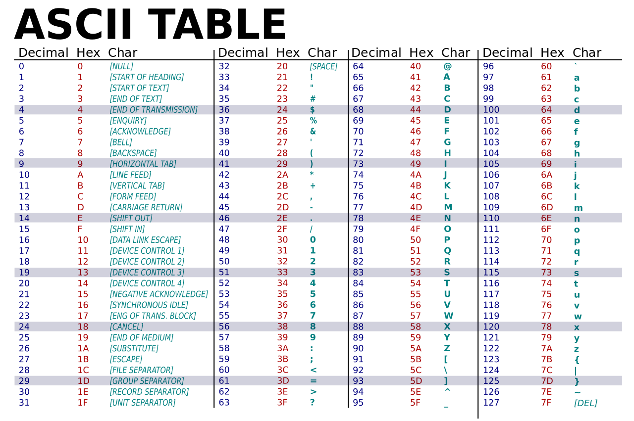

Boa sorte.

